SWA-001_SW 아키텍처 설계서
프로젝트 공학 산출물 작성용 빈 양식
템플릿 ID | TPL-SWE2-001
적용 프로세스 | SWE.2
프로젝트 | 전자식 차일드락 제어 SW (OEM-A 가상 프로젝트, Phase 1)
작성 문서 ID와 명칭 | SWA-001_SW 아키텍처 설계서
버전 및 베이스라인 | 0.1 (Phase 1 초안, G2 베이스라인 BL-SWA-1.0 이전 단계)
작성자와 검토자 | 작성: architecture-designer(Claude Code) / 검토: 사용자 검토 대기

본 자료는 SW 품질교육을 위한 교육용 샘플이며, 저작권은 Synetics에 있습니다. 교육 과정 안에서 열람, 복제 및 실습 사용을 허용합니다. 과정 밖 배포, 공개 또는 상업적 이용은 Synetics의 사전 서면 승인을 받아야 합니다. © 2026 Synetics. All rights reserved.

문서 통제
이 문서의 작성·검토·승인 책임과 베이스라인은 아래와 같다.

변경 이력
Revision | 변경일 | 작성 역할 | 변경 내용 | 검토 상태
0.1 | 2026-09-18 | architecture-designer(AI) | Phase 1(SWR-005~021) 계층형+책임연쇄 아키텍처 초안 작성 | 사용자 검토 대기

작성 검토 승인 상태
구분 | 역할 또는 성명 | 상태 | 일자 | 증거 위치
작성 | architecture-designer 서브에이전트 | 완료 | 2026-09-18 | 본 문서 v0.1
기술 검토 | 사용자(프로젝트 책임자) | 대기 | - | -

목차
아래는 이 문서의 목차이다.

1. 목적 및 적용범위
이 문서의 목적, 적용범위, 적용 경계는 아래 1.1~1.3절과 같다.

1.1 목적
SWR-001(Phase 1: SWR-005/006/007/008/009/013a/013b/021a/021b)의 안전 관련 SW 요구사항을 만족하는 소프트웨어 아키텍처를 정의하여, 상세설계(SWE.3)·구현·통합/시스템 시험의 근거로 삼는다.

1.2 적용범위
Phase 1 범위(충돌 긴급해제, 접근위험 잠금유지, 입력 유효성검증, 센서고장 출력유지)의 논리 아키텍처. Phase 2·3에서 추가되는 운전자명령/자동잠금/상태표시/이력저장 컴포넌트는 이 문서의 이후 리비전에서 이 아키텍처를 확장하는 방식으로 추가된다(신규 작성 아님).

1.3 적용 경계
SWR-001과 동일: HIL/실차/HW/Part 3 HARA/공식 인증 범위 밖. 이 아키텍처는 Python 3.14 PC/SIL 단일 프로세스를 전제로 하며, 실제 ECU/RTOS 배포 설계는 범위 밖이다.

2. 아키텍처 설계 원칙
대안 비교 및 선정: 계층형+책임연쇄(A) / 포트-앤-어댑터(B) / 상태기계 기반(C) 3개 후보를 사용자에게 제시하였고, 2026-09-18 사용자가 후보 A(계층형 + 책임연쇄, Chain of Responsibility)를 선정하였다. 선정 근거: 요구사항이 "입력검증→우선순위판단→출력"의 뚜렷한 3단 흐름이며, Phase 2·3에서 판단 규칙이 계속 추가될 예정이라 책임연쇄에 Handler를 추가하는 방식이 가장 낮은 비용으로 확장된다(OCP).
응집도: 각 컴포넌트는 단일 책임만 가진다(입력검증 / 우선순위별 판단 4종 / 출력발행). 결합도: 컴포넌트 간 통신은 §6의 인터페이스로만 이루어지며, Handler는 서로를 참조하지 않고 Arbiter만 이들을 오케스트레이션한다(순환 의존 없음).
변경 유연성: Phase 2·3에서 예상되는 변동점(운전자명령, ISOFIX, 화재/과온/성인탑승, ignition-off)은 모두 새로운 IPriorityHandler 구현체 추가로 격리되며, 기존 Handler·Arbiter 코드는 수정하지 않는다.
SOLID: SRP(각 Handler = OEM-SR 1개), OCP(Handler 추가로 확장), LSP(모든 Handler가 동일한 IPriorityHandler 계약 준수), ISP(IPriorityHandler는 단일 메서드의 좁은 인터페이스), DIP(Arbiter는 구체 Handler 클래스가 아니라 IPriorityHandler 추상화 목록에 생성자 주입으로 의존).

3. 논리 아키텍처
논리 아키텍처(요소와 관계)는 아래 3.1~3.2절과 같다.

3.1 아키텍처 요소
채택된 계층형+책임연쇄 아키텍처의 요소는 다음과 같다. CMP-002(Arbiter)와 CMP-003(Publisher)는 특정 요구사항 하나에 직접 할당되지 않는 구조/통합 컴포넌트이며, 9개 요구사항 전체의 판단·출력 경로를 구성한다(고아 컴포넌트 아님 — §12 요구사항 할당 참조).
ID | 명칭 | 목적 | 제공 기능 | 소유 책임
CMP-001 | InputValidator | 안전 입력 검증 | getValidatedSignal() | 형식/범위 검증(SWR-013b), freshness 검사 및 DEGRADED 판정(SWR-013a)
CMP-002 | DoorLockArbiter | 우선순위 조정(오케스트레이션) | evaluate() | Handler 체인 순서 관리, 최종 LockDecision 확정. 특정 SWR에 직접 할당되지 않는 구조적 컴포넌트(모든 판단의 조립 경로).
CMP-002a | CrashReleaseHandler | 충돌 긴급해제 판단 | tryHandle() | SWR-007, SWR-008
CMP-002b | SensorFaultHandler | 센서고장 홀드 판단 | tryHandle() | SWR-021a, SWR-021b
CMP-002c | ApproachRiskHandler | 접근위험 잠금 판단 | tryHandle() | SWR-005, SWR-006, SWR-009
CMP-002d | DefaultHandler | 기본(폴백) 판단 | tryHandle() | 위 3개 미해당 시 직전 출력 유지(설계 가정 — 명시적 OEM 요구 없음, §9 참조)
CMP-003 | OutputPublisher | 출력 발행 | publish() | 좌/우 출력 및 시스템상태를 Actuator/상태 인터페이스로 전달. 특정 SWR에 직접 할당되지 않는 구조적 컴포넌트.

3.2 관계와 제약
의존 방향(단방향): CMP-002(Arbiter) → CMP-001(Validator, 조회), CMP-002 → CMP-002a/b/c/d(Handler, IPriorityHandler 인터페이스로 호출), CMP-002 → CMP-003(Publisher, 발행). Handler(CMP-002a~d)는 서로를 참조하지 않으며, Validator·Publisher의 존재도 알지 못한다(입력은 Arbiter가 전달, 출력은 Arbiter가 수집).
금지된 결합: Handler가 다른 Handler의 내부 상태에 접근하는 것, Arbiter 이외의 컴포넌트가 Handler 호출 순서를 알거나 의존하는 것, 전역 변수·공유 가변 상태를 통한 암묵적 통신. 순환 의존 없음(§5).

4. 컴포넌트 책임
각 컴포넌트의 입력/출력/상태/오류 처리는 다음과 같다.
컴포넌트 | 입력 | 출력 | 상태 보유 | 오류 처리 | 할당 요구사항
CMP-001 InputValidator | raw VehicleSignalSnapshot(crash_status, approach_risk_left/right, sensor_fault, 각 필드 timestamp) | ValidatedSignalSnapshot(필드별 값+validity), system_state_hint(NORMAL/DEGRADED) | 직전 수신 시각(freshness 계산용) | 형식/범위 오류 필드는 validity=false로 표시(예외 던지지 않음) | SWR-013a, SWR-013b
CMP-002 DoorLockArbiter | ValidatedSignalSnapshot, 직전 LockDecision | 확정 LockDecision(좌/우 LOCK|RELEASE, 시스템상태, reasonCode) | 직전 확정 LockDecision(다음 평가주기 입력으로 재사용) | Handler 예외 발생 시 해당 Handler는 미해당(not-handled)으로 간주하고 다음 Handler로 진행(안전 폴백) | (구조 컴포넌트 — §3.1 참조)
CMP-002a CrashReleaseHandler | ValidatedSignalSnapshot | HandlerResult(handled, LockDecision, reasonCode) 또는 미해당 | 없음(무상태) | 해당 없음(판단 로직만) | SWR-007, SWR-008
CMP-002b SensorFaultHandler | ValidatedSignalSnapshot, 직전 LockDecision | HandlerResult 또는 미해당 | 없음(무상태, 직전 LockDecision은 인자로 전달받음) | 해당 없음 | SWR-021a, SWR-021b
CMP-002c ApproachRiskHandler | ValidatedSignalSnapshot | HandlerResult 또는 미해당 | 없음(무상태) | 해당 없음 | SWR-005, SWR-006, SWR-009
CMP-002d DefaultHandler | ValidatedSignalSnapshot, 직전 LockDecision | HandlerResult(항상 handled=true) | 없음 | 해당 없음 | (설계 가정 — §9)
CMP-003 OutputPublisher | 확정 LockDecision | OEM-IF-005(Actuator) 갱신 신호 | 없음 | 발행 실패는 로깅 후 다음 평가주기 재시도(차단하지 않음) | (구조 컴포넌트 — §3.1 참조)

5. 정적 의존성
의존 그래프: CMP-002 → {CMP-001, CMP-002a, CMP-002b, CMP-002c, CMP-002d, CMP-003}. CMP-001·CMP-002a~d·CMP-003는 서로 의존하지 않는 리프(leaf) 컴포넌트이다.
순환 의존 없음: Handler(CMP-002a~d)가 Arbiter(CMP-002)를 역참조하지 않으며, Validator·Publisher도 Arbiter를 역참조하지 않는다(단방향 조립). 순환 방지 기준: 어떤 리프 컴포넌트도 CMP-002를 import/참조하지 않는다.

6. 인터페이스 명세
인터페이스 명세는 아래 6.1(내부)~6.2(외부)절과 같다.

6.1 내부 인터페이스
컴포넌트 간 통신은 아래 3개 인터페이스로만 이루어진다(직접 필드 접근·전역 상태 공유 금지).
인터페이스 ID | 제공자 | 사용자 | 오퍼레이션 | 사전조건 | 사후조건 | 오류 처리 | 동기/타이밍
IF-INT-001 IValidatedSignalProvider | CMP-001 | CMP-002 | getValidatedSignal() -> ValidatedSignalSnapshot | 매 평가주기 1회 호출 | 가장 최근 값 반환. freshness 200ms 초과 필드는 validity=false, system_state_hint=DEGRADED | 예외 없음(무효 데이터는 validity 플래그로 표현) | 동기, 평가주기 예산(§13) 내 완료
IF-INT-002 IPriorityHandler | CMP-002a/b/c/d | CMP-002 | tryHandle(signal, previousDecision) -> HandlerResult | signal은 CMP-001이 검증한 것이어야 함 | handled=true면 LockDecision·reasonCode 완전 명시, false면 부작용 없음(다음 Handler로 위임) | Handler 내부 예외는 미해당으로 처리(안전 폴백) | 동기
IF-INT-003 IOutputPublisher | CMP-003 | CMP-002 | publish(decision) -> None | decision은 좌/우 출력과 시스템상태가 모두 확정된 상태 | OEM-IF-005/상태 인터페이스에 반영 | 발행 실패 시 로깅, 예외를 호출자(Arbiter)에 전파하지 않음 | 동기

6.2 외부 인터페이스
이번 phase가 사용하는 외부 인터페이스는 SWR-001 6장과 동일하다.
OEM 인터페이스 ID | 방향 | 이 아키텍처에서의 소비/발행 위치
OEM-IF-002 (crash_status) | Vehicle→SW | CMP-001이 수신·검증
OEM-IF-003 (approach_risk_left/right) | Vehicle→SW | CMP-001이 수신·검증
OEM-IF-009 (sensor_fault; ignition_on은 Phase 2) | Vehicle→SW | CMP-001이 수신·검증
OEM-IF-005 (lock_left/right) | SW→Actuator model | CMP-003이 발행

7. 동적 동작
우선순위 체인 호출 순서(CrashReleaseHandler → SensorFaultHandler → ApproachRiskHandler → DefaultHandler, 2026-09-18 확정: 충돌 > 센서고장 > 접근위험 > 기본)를 4개 시나리오로 보인다.
시나리오 1 — 충돌 긴급해제(SWR-007/008):
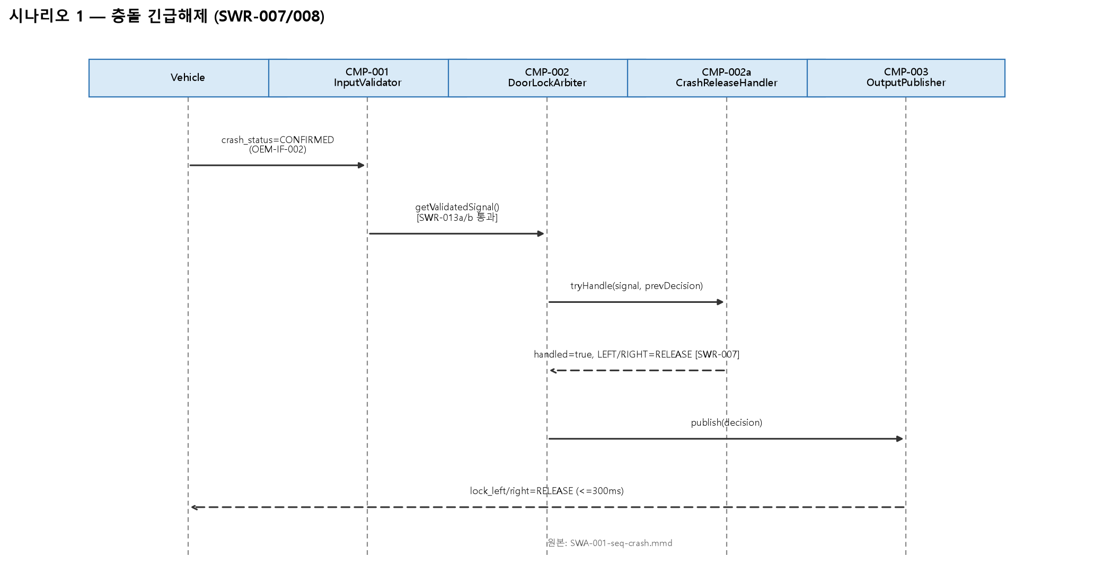
그림 1. 시나리오 1 — 충돌 긴급해제 (원본: deliverables/diagrams/SWA-001-seq-crash.mmd)
시나리오 2 — 센서고장 홀드(SWR-021a/021b, crash 미해당 시에만 적용):
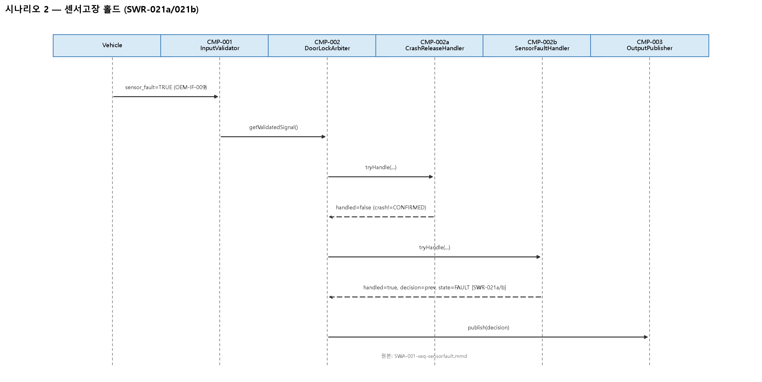
그림 2. 시나리오 2 — 센서고장 홀드 (원본: deliverables/diagrams/SWA-001-seq-sensorfault.mmd)
시나리오 3 — 접근위험 잠금(SWR-005/006/009, crash·sensor_fault 모두 미해당 시에만 적용):
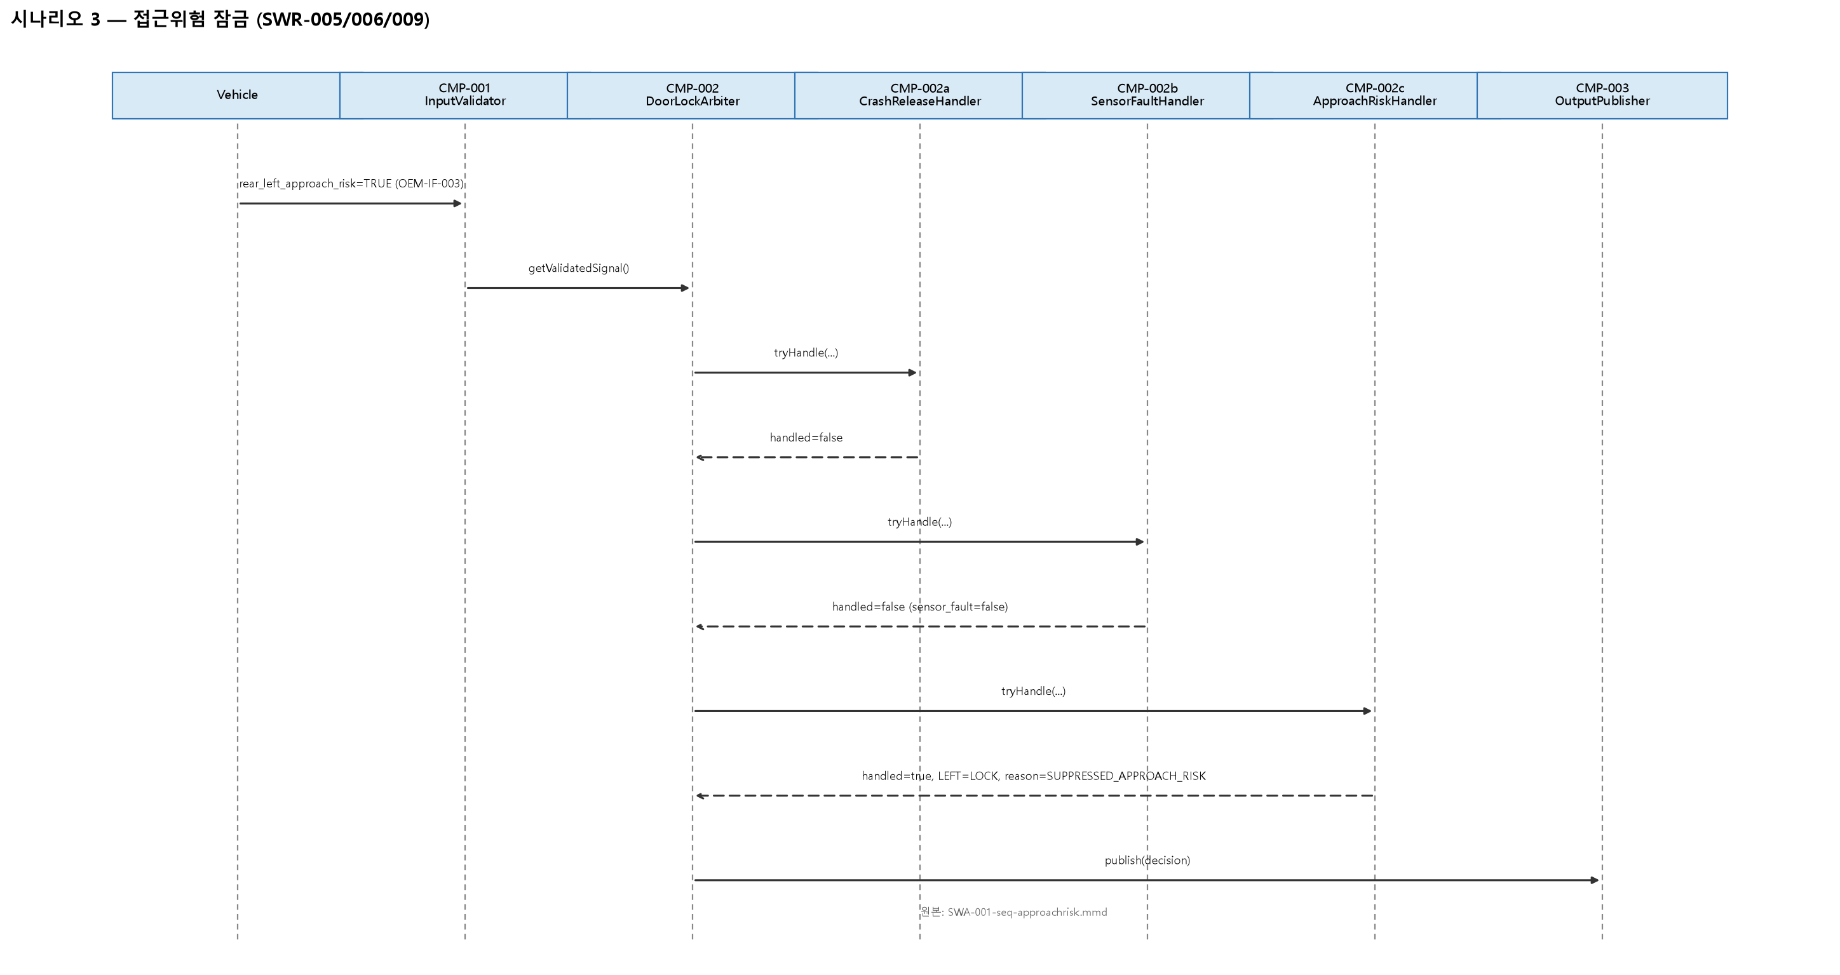
그림 3. 시나리오 3 — 접근위험 잠금 (원본: deliverables/diagrams/SWA-001-seq-approachrisk.mmd)
시나리오 4 — 기본(폴백, 3개 Handler 모두 미해당):
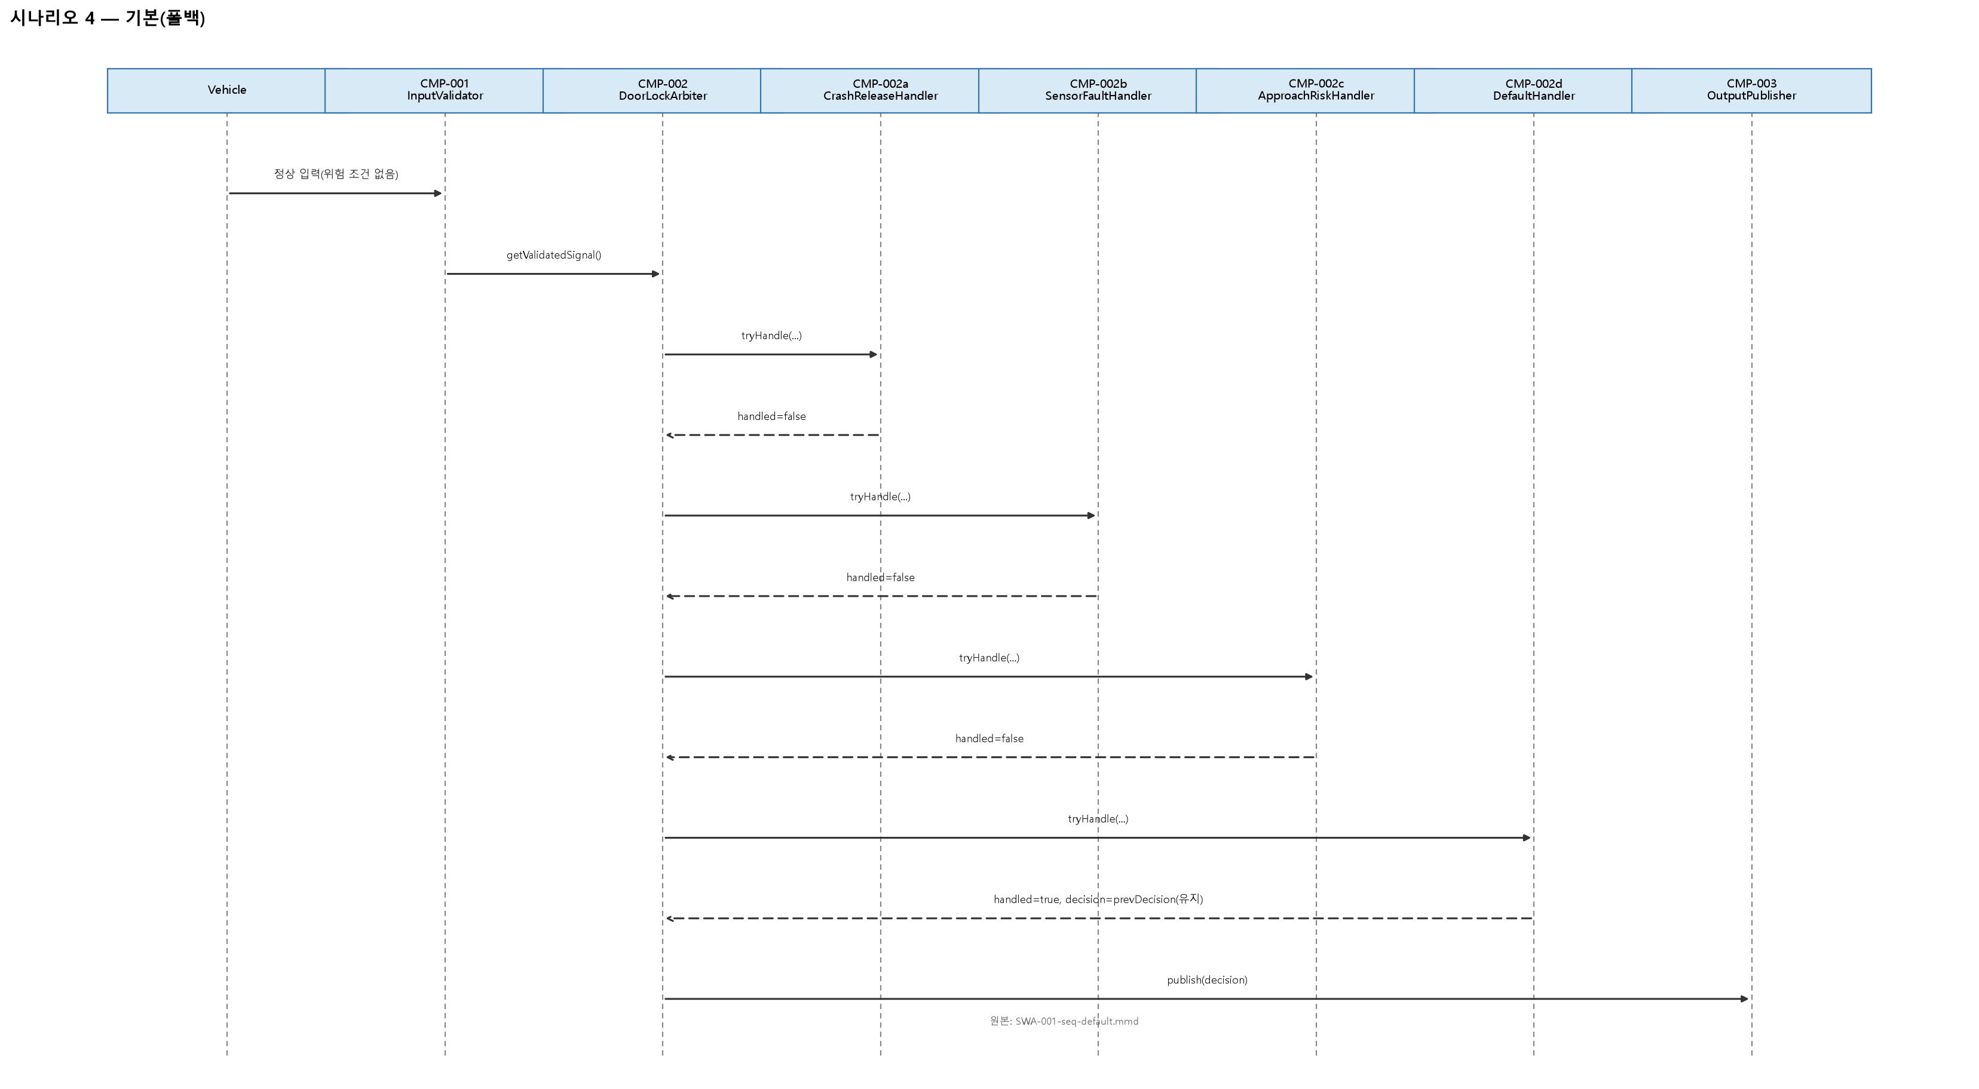
그림 4. 시나리오 4 — 기본(폴백) (원본: deliverables/diagrams/SWA-001-seq-default.mmd)

8. 상태 전이
이 아키텍처는 두 개의 독립적인 상태 축을 가진다: (1) 도어별 출력상태(좌우 각각), (2) 시스템 건강상태(전역 1개).
대상 | 현재 상태 | 이벤트/조건 | 다음 상태 | 근거
도어(좌/우 개별) | LOCKED | crash_status=CONFIRMED | RELEASED | SWR-007 (건강상태 무관, 최우선)
도어(좌/우 개별) | LOCKED | 해제 요청 수신 (접근위험=TRUE 유지 중) | LOCKED(유지) | SWR-006
도어(좌/우 개별) | RELEASED | 해당 도어 접근위험=TRUE | LOCKED | SWR-005
시스템 건강상태 전이표:
현재 상태 | 이벤트/조건 | 다음 상태 | 근거
NORMAL | 필수 입력 freshness > 200ms 초과 | DEGRADED | SWR-013a
DEGRADED | 유효 입력 재개(설계 가정 — 재확인 필요) | NORMAL | SWR-001 §8 가정과 함께 재확인 필요
NORMAL 또는 DEGRADED | sensor_fault=TRUE | FAULT | SWR-021b
FAULT | sensor_fault=FALSE(설계 가정 — 재확인 필요) | NORMAL | SWR-001 §8 가정과 함께 재확인 필요
금지 전이: FAULT에서 DEGRADED로의 직접 전이는 정의하지 않는다(sensor_fault가 우선하므로 FAULT는 NORMAL로만 복귀).

9. 오류 격리와 안전 동작
오류 감지 위치: CMP-001(InputValidator)에서 전량 감지(형식/범위/freshness). 이후 컴포넌트(Arbiter, Handler)는 이미 검증된 ValidatedSignalSnapshot만 수신하므로 원본 오류가 전파되지 않는다.
전파 차단: Handler 내부에서 예외가 발생해도 Arbiter는 이를 "미해당(not handled)"으로 간주하고 다음 Handler로 넘어간다 — 한 Handler의 결함이 전체 판단을 멈추지 않는다(안전 폴백).
안전 상태: sensor_fault 시 마지막 확정 출력을 유지하는 fail-safe hold(SWR-021a), freshness 초과 시 DEGRADED로 명시적 표시(silent fail 방지, SWR-013a).
진단 정보: 모든 Handler의 HandlerResult는 reasonCode를 필수로 포함한다(SWR-006 등 억제/판단 근거 추적).
설계 가정(재확인 필요): DEGRADED/FAULT에서 NORMAL로의 복귀 조건("조건 해소 시 즉시")은 OEM 원문에 명시되어 있지 않아 architecture-designer가 가정했다 — SWR-001 §8과 함께 OEM에 재확인이 필요하다.

10. 품질속성 분석
변경용이성(확장성): Phase 2·3에서 예상되는 새 판단 규칙(운전자명령/ISOFIX/화재-과온-성인탑승/ignition-off)은 새 IPriorityHandler 구현체를 체인에 삽입하는 것으로 대응한다(OCP) — 기존 4개 Handler·Arbiter·Validator·Publisher는 수정하지 않는다.
시험용이성: 각 Handler는 입력 시그니처만으로 결정이 정해지는 순수 로직이라 독립적인 단위시험이 가능하다(tdd 스킬). Arbiter는 체인 조합 자체만 통합시험 대상이 된다.
성능: Python PC/SIL 단일 프로세스이며 하드 리얼타임 제약은 없다. 다만 SWR-007(300ms), SWR-013a(freshness 200ms, 전이 100ms) 예산 대비, 이 아키텍처의 평가 사이클(Validator→Arbiter→Handler×N→Publisher)은 무시할 수준(수 ms 이하)으로 완료되어야 한다는 성능 목표를 갖는다.

11. 통합 전략
위상 정렬 기준 통합 순서는 다음과 같다. 이 순서는 TPL-SWE5-001(SW 통합전략 및 통합시험 명세서) 작성의 입력이 되며, 두 문서 간 불일치가 없어야 한다.
단계 | 통합 컴포넌트 | 필요 스텁/드라이버 | 확인 시험
1단계 | CMP-001 InputValidator, CMP-002a CrashReleaseHandler, CMP-002b SensorFaultHandler, CMP-002c ApproachRiskHandler, CMP-002d DefaultHandler, CMP-003 OutputPublisher | 불필요(모두 독립적 리프 컴포넌트, 자기완결적) | 각 컴포넌트 단위시험(tdd) 통과 확인 — SWR별 개별 검증
2단계 | CMP-002 DoorLockArbiter (1단계 요소 조립) | 불필요(1단계가 실제 구현으로 이미 준비됨) | 우선순위 시나리오 4종(충돌/센서고장/접근위험/기본) 통합시험 — §7 시퀀스와 일치 확인

12. 요구사항 할당
Phase 1의 9개 SWR 항목 전부가 아래와 같이 아키텍처 요소에 할당되어 있다(고아 요구사항 없음). CMP-002(Arbiter)·CMP-003(Publisher)는 특정 SWR 하나에 매이지 않는 구조적 컴포넌트로서 9개 항목 전체의 조립·출력 경로를 담당한다(고아 컴포넌트 아님, §3.1 참조).
SWR ID | 할당 아키텍처 요소
SWR-005 | CMP-002c ApproachRiskHandler
SWR-006 | CMP-002c ApproachRiskHandler
SWR-007 | CMP-002a CrashReleaseHandler
SWR-008 | CMP-002a CrashReleaseHandler
SWR-009 | CMP-002c ApproachRiskHandler
SWR-013a | CMP-001 InputValidator
SWR-013b | CMP-001 InputValidator
SWR-021a | CMP-002b SensorFaultHandler
SWR-021b | CMP-002b SensorFaultHandler

13. 자원 및 배포 경계
실행 노드: 단일 Python 3.14 프로세스(PC/SIL, 이 저장소의 src/childlock/ 패키지로 배포). 메모리/CPU: 임베디드 타깃이 아니므로 별도 제약을 두지 않는다.
배포 경계: 전 컴포넌트가 ASIL B 단일 등급이므로 공간적/시간적 분리(별도 프로세스·파티션)는 필요하지 않다(§9, ISO 26262-9 간섭으로부터의 자유 — 등급 혼재가 없어 해당 없음).
타이밍 자원 목표: 평가 사이클 1회 실행시간이 SWR-007의 300ms, SWR-013a의 100ms 예산 대비 무시 가능한 수준(목표: 수 ms 이내)이어야 한다 — 상세설계 단계에서 실측 계획을 수립한다.

14. 추적성
traceability/TRC-001_양방향 요구사항 추적 매트릭스.xlsx의 Architecture 열을 §12의 할당 결과로 갱신하였다(SWR-005~021 전 항목). 고아 요구사항·고아 컴포넌트 없음(§12 참조). Detailed Design/Code/SWE.4~6 열은 이후 단계에서 채운다.

15. 참고자료
이 아키텍처 작성에 사용한 입력 요구사항·표준·설계 결정 기록은 다음과 같다.
식별자 | 참고 목적
deliverables/SWR-001_SW 요구사항 명세서.docx | 이 아키텍처가 만족해야 할 SW 요구사항
OEM-SWR-001 | OEM 요구사양서(입력 신호·타이밍 예산 원본)
ISO 26262-6:2018 Clause 7 | 아키텍처 설계 원칙·표기법·검증방법 근거(전체 준수 주장 아님)
A-SPICE 4.1 PAM (SWE.2) | 기본관행 대조(조직 공식 문서 확인 필요)
CLAUDE.md, .claude/skills/architecture-designer/SKILL.md | 이 프로젝트의 아키텍처 설계 절차·판정 기준

